Payeer для CMS Prestashop 1.6

Зайдите в панель администратора и перейдите в раздел «Модули -> Модули и Сервисы».
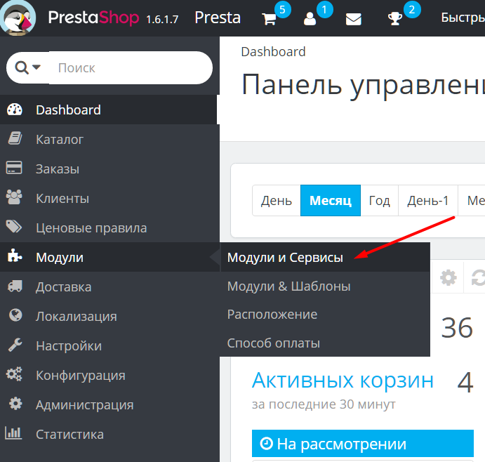

Нажмите «Добавить модуль».
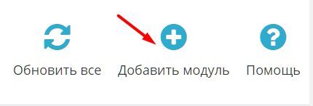

Выберите файл payeer.zip и нажмите «Загрузить этот модуль».
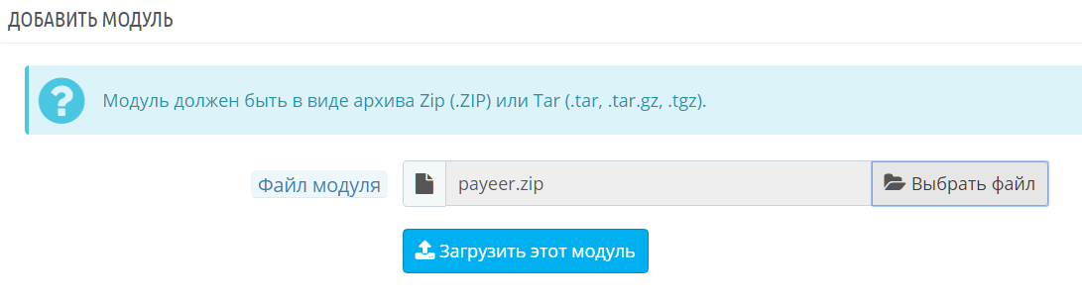

В списке среди всех модулей найдите Payeer и нажмите установить.
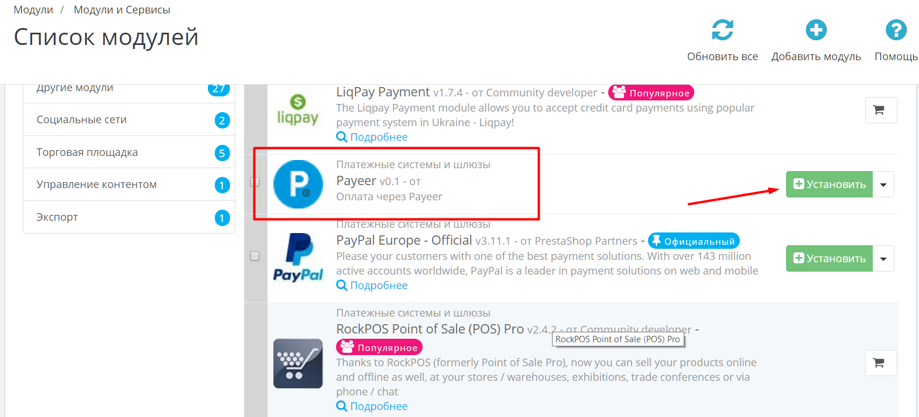

В следующем окне будет отображена информация о том, что модуль не проверен PrestaShop. Нажмите “Перейти к установке”.
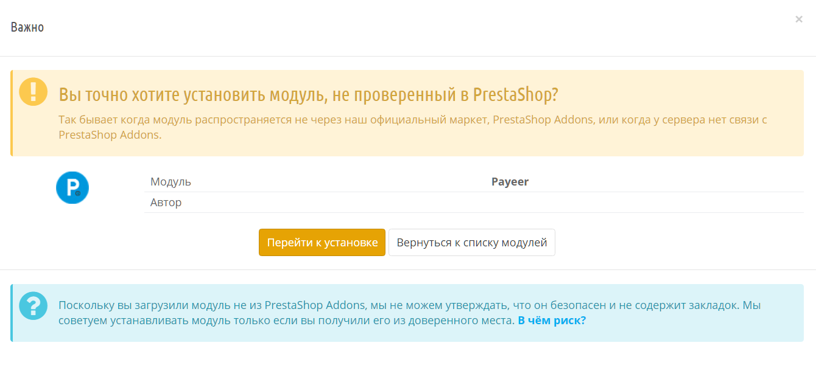
Введите параметры системы Payeer в настройках
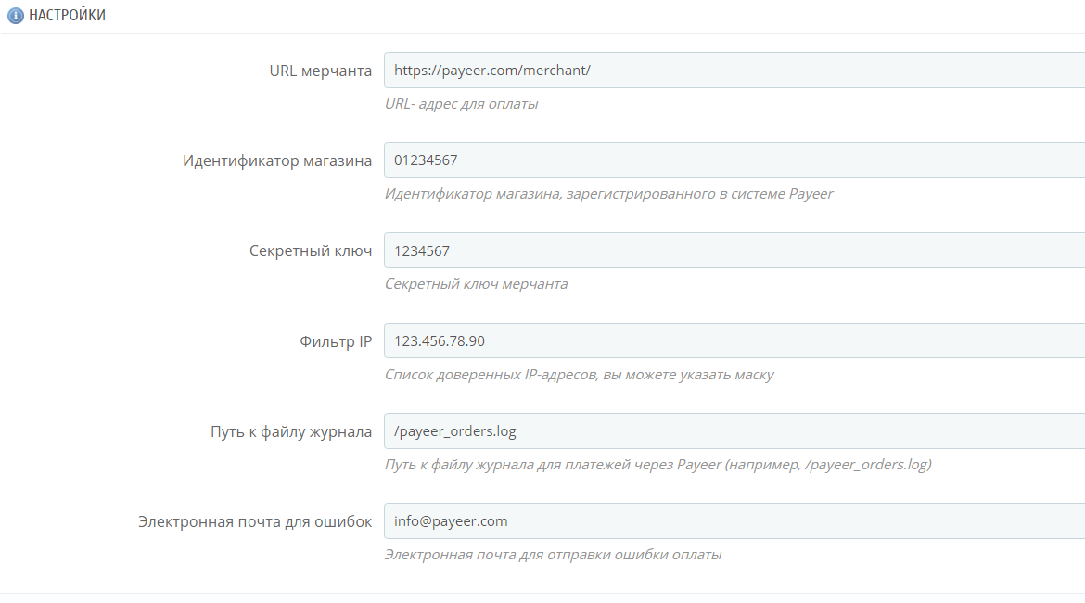
Обязательно заполните поля:
URL мерчанта — по умолчанию, путь к оплате https://payeer.com/merchant/
Идентификатор магазина — id вашего магазина в системе Payeer.com (можно узнать в личном кабинете)
Секретный ключ – секретный ключ вашего магазина
IP–фильтр — Вы можете указать список всех доверенных ip-адресов серверов через запятую. Также вы можете указать маску вместо ip-адреса. Если поле остается пустым, то проверка по доверенным ip-адресам не осуществляется.
Например:
192.168.71.87, 192.165.83.17, 192.178.34.15
Или 192.*.71.87, 192.165.83.*, 192.*.34.15
Или *.*.*.* - доступны все ip-адреса

Email для ошибок – Укажите email на который будет присылаться уведомления в случае ошибки платежа. В письме будет указана причина и основная информация о платеже.
Если указать путь до файла журнализации, то будет происходить запись информации о платежах, проводимых через систему Payeer.
Для сохранения настроек нажмите «Сохранить».
Затем, укажите URL адреса в “аккаунте Payeer → Магазин → Настройки”. Данные URL адреса можно скопировать из раздела “Информация для настройки магазина” в настройках модуля.
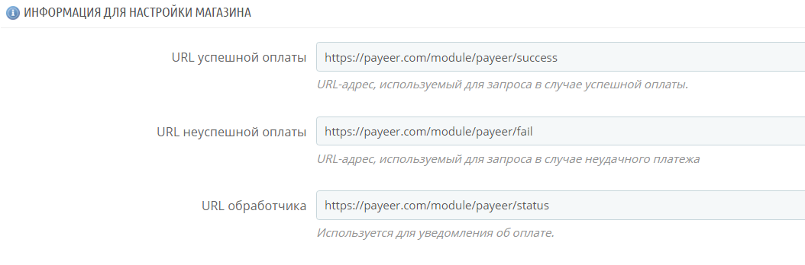
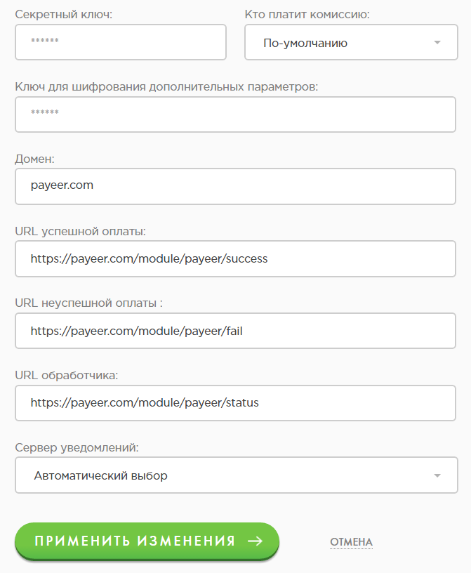

URL успешной оплаты
http:// *****/module/payeer/success
URL неуспешной оплаты
http:// *****/module/payeer/fail
URL обработчика
http:// *****/module/payeer/status
Где ***** - это ваш домен
Нажмите “Применить изменения”.
Модуль Payeer для CMS Prestashop 1.6 настроен.

